Geologia: 1.BLOKEA

- Gaia. Geologiako kontzeptu orokorrak.
  - Kontzeptu orokorrak.
Geologia, lurra eta bere baitan gertatzen diren prozesuak ikertzen dituen
zientzia da. Oso zientzia zabala da eta hainbat diziplina desberdin barnean
hartzen ditu.
Geo / logia
- Geologia Fisikoa:
  - Materialak
  - Prozesuak
- Geologia Historikoa:
  - Jatorria
  - Eboluzioa

Denbora geologian; (10 milioi urteko arroka, oso arroka gaztea da)
Denbora unitatea = Milioi urtea

- Datazio erlatiboa. Zaharrenetik gazteenera zutabe batean, behetik gora.
- Datazio absolutua. Isotopo erradioaktiboak erabiliz.
Isotopo erradiaktiboak; Elementu batekiko, neutroi kopuruan aldatzen diren aldaerak dira. Hauek, erradiaktiboak dira, euren jatorrizko elementuarekin alderatuz. Honako hau, protoi eta neutroi arteko balantze txarra sortzeagatik, nukleoak erradiazioa igortzen du.

Metodo erradiometrikoen bidez egiten dute lan, arroketako atomo guztiak egonkorrak ez direnez, ezegonkorrak, partikula subatomikoak askatzen dituzte, hau da, atomo erradiaktiboak dira. Hauek denborarekin egonkortuz doaz, isotopo bihurtuz eta hauen desintegrazio denbora ezaguna denez, desintegrazio.periodo moduan adierazten da, masa erdira gutxitzeko behar duen denbora.

  - Lurraren jatorria.
“Big Bang” Esplosio handi bat egon zen, errauts bat delakoa zabaldu zen eta errotazio mugimendua eta hainbat faktoreen ondorioz, elkartzen joan ziren, planetak eta sistemak osatuz.

Desberdintzapen prozesua: Hasieran, gure planetan dena berdina zen, materia guztia batera zegoen, fusio puntu batean. Horrek, elementu pisutsuenak zentrura joatea eragin zuen, honela elkarrengandik desberdinduz eta geruza desberdinak sortuz. Nukleoa, Mantua eta Lurrazala.
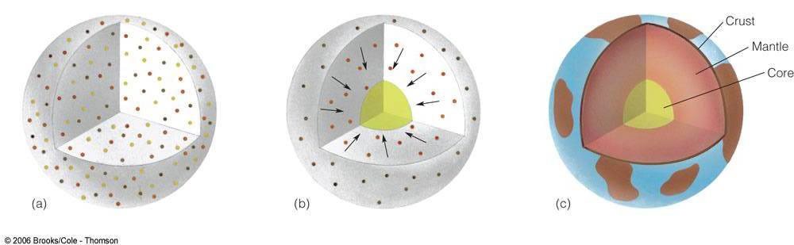
Gehien nabarmentzen diren substantziak edo atomoak:
- Lurrazalean: Fe eta O
- Mantuan (Goi mantua,Trantsizio zatia, Behe mantua): Si, O, Fe, Mg eta S
- Nukleoan (Kanpo nukleoa, Barne nukleoa): Fe + Ni

Lurraren konposizio kimikoa:

Lurraren konposizio kimikoa: Elementua | Lurrean (%) | Ugaritasuna
Fe | 31-34 | Lurreko Elementurik ugariena da baina batez ere nukleoan dago kontzentratuta
O | 30 | Askoz ere banatuagoa dago, baina batez ere azaleko geruzetan aurkitzen da, adibidez lurrazalean eta atmosferan(ura eta oxigeno librea).
Si | 15-18 | Nahiko banatua, batez ere lurrazalean eta mantuan.
Mg | 12-16 | Batez ere lurrazalean eta mantuan.
Ni, S, Ca, Al, Na, Cr, Mn, Co, K, Ti | < 2 | Oso urriak, batez ere beste mineral batzuekin.

  - Lurraren egitura eta osaera kimikoa.

Planetaren kanpo forma: Gure planetak forma GEOIDEA du, grabitatearen ondorioz.(nukleoan grabitatea handiagoa da, poloetan ez dago horrenbeste)
Horretaz gain, konposizio ezberdinetako arroken ugaritasuna da arrazoi nagusia, arrokak duten dentsitatearen arabera, azalerago sakonera handiagoan daudelako lurrazalean.
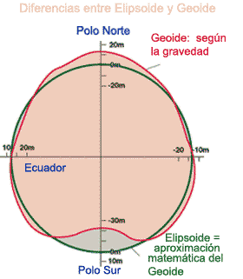
Lurraren kanpo banaketa:
- Troposfera. Hemen fenomeno meteorologikoak ematen dira.
- Estratosfera. Ozono kantitaterik handiena, hemen dago ozono geruza.
- Mesosfera. Izar iheskorrak geruza hau zeharkatzean ematen dira.
- Ionosfera. Ionizazio energia handia dago.
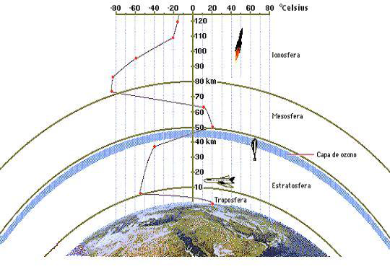
Tenperaturari dagokionez, troposferan jaisten doa eta estratosferan berriz ere poliki igotzen doa, batez ere ozono geruzaren inguruan asko jaisten da. Mesosferan nahiko tenperatura altua dago, baina berrriz ere jaisten hasten da eta Ionosferan denbora batez konstante mantentzen den arren, sakondu ahala, igotzen doa.

- Kontinentetan: Arro kontinentalak (Murgildutako bloke kontinentala) kokatzen dira.
- Ozeanoetan: Arro ozeanikoak (beheragune oso zabalak, sakonera nahiko handia hartu dezakete (6000m baino gehiago), gandor edo dortsal ozeanikoen bidez zatiturik daude) kokatzen dira eta basaltoa da arroka ugariena.

Erabilgarria den informazioa: (Ariketa)
(Arro ozeanikoa)
- Dortsal ozeanikoa: Itsasoan dauden mendi-kate modukoak, lur masa handien mugimenduaz sortzen direnak eta plaka tektoniken estentsio mugimenduen arduraduna, fondo ozeanikoa berrizteaz arduratu.
- Fosa ozeanikoa: Lurrean dauden ozeano sakonera handienak.
- Lautada abisalak: Urpeko extensioen, kosta ondokoak. Hau eta 200m baino beheragoko tarteetan kokatua.
- Plataforma kontinentala: Kostatik gertuen dagoen superfizie marinoa, 200m baino profundidade txikiagoetan.
- Ezponda kontinentala: Plantaforma kontinentalaren ondoren dagoen zatia da.
- Rift bailarak: Lurrazalaren apurketa bat da, lurrazala hautsiz itsaso edo laku berriak ager daitezke. (200m inguru)

(Arro kontinentala)
- Orogenoak: Mendi lerrokadura, plaken arteko talkek eragindakoa.
- Kratoiak: Masa kontinental gogorra, ez duenak alteraziorik jasan, 1.400milioi urte baino gehiago.

Lurraren barne banaketa:
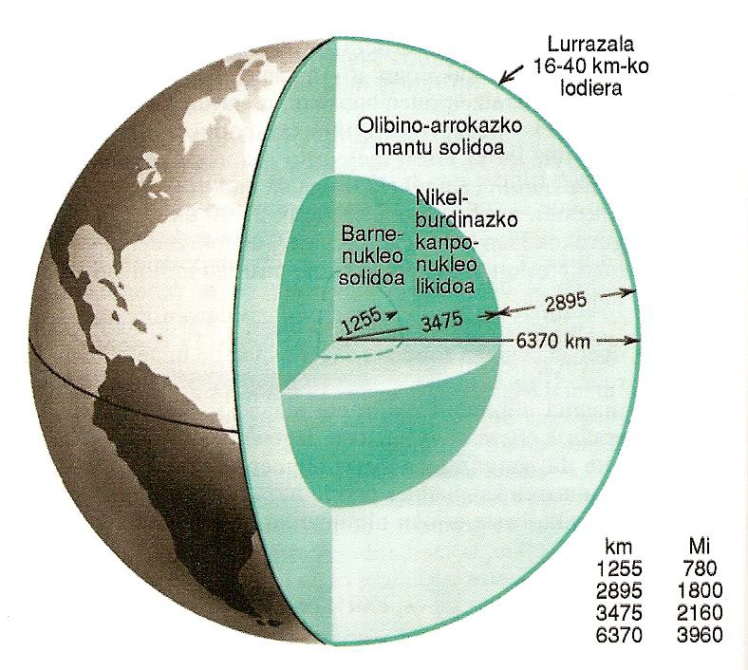
Lurraren barne egitura aztertzeko, metodo ez-zuzenak eta metodo zuzenak erabiltzen dira.

Metodo zuzenak:
- Aktibitate bolkanikotik ateratzen diren materialen azterketa
- Zundaketen testiguen azterketa
Gaur egun, dauden metodo zuzenek, ez digute sakonera askoko informazioa ematen.
- Gasa/petroleoa ustiatzeko zundaketak (7 / 11km)
- Ikerketarako zundaketak (12,3 km)
- Aktibitate bolkanikoa (200km)

Metodo ez-zuzenak:
- Aktibitate sismikoaren ondorioz sortutako uhinen ikerketa.
- Froga nuklearren ondorioz sortutako uhinen ikerketa.

Uhin sismiko garrantzitsuenak P eta S uhinak dira, hauek lur gainazaletik zein lur azpitik hedatzen dira.
- P uhinak:
Solidoak zein likidoak zeharkatzen dituzte. Uhinak, konpresioa eragiten dute, bibratu egiten dute aurrera eta atzera mugimenduaren noranzko planoan.
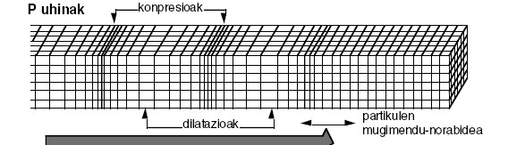
- S uhinak:
S uhinak, solidoak bakarrik zeharkatzen dituzte, likidoak ez bait dituzte zizaila mugimenduak hedatzen. Uhin hauek, zizaila mugimendua dute, hauek noranzko planoarekiko elkarzut bibratzen dute.

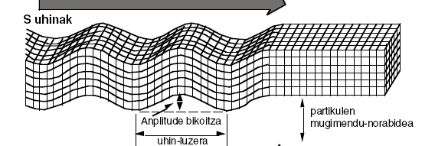
Uhin hauen abiadurak, zeharkatzen duten materialen propietateekiko menpekotasuna du. Zenbat eta material zurrunagoa, uhinaren hedapen abiadura azkarragoa.

Material desberdineko geruzak bien arteko mugan uhinaren parte bat islatuko dute eta besteak jarraitu egingo du errefrakzio batekin.
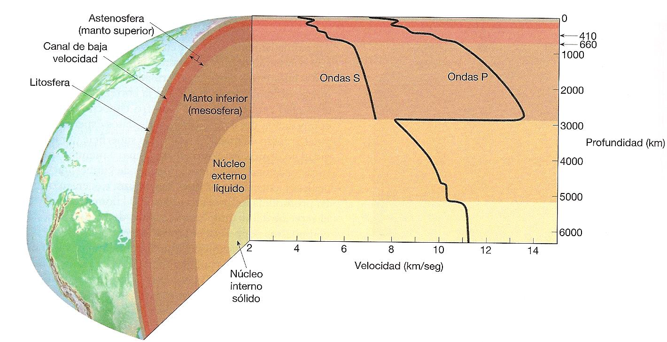
Uhin sismikoetan oinarritutako ikerketa geofisikoak eta hauetatik atera daitezkeen ondorioak:

Lurraren barne banaketa desberdinak daude. Arroken konposizioan oinarritzen den ereduari EREDU ESTATIKOA deitzen zaio. Arroken propietate fisikoetan oinarritzen den ereduari EREDU DINAMIKOA deitzen zaio.

Eredu dinamikoa:
Mendi lerroak bezalako egitura geologikoak zergatik sortzen diren ulertzen laguntzen du.

Lurrean dauden arroken propietate fisiko-kimikoen arabera, lurra bost geruzetan banatu daiteke:

- Litosfera:
Lurraren kanpo geruza da, Lurrazala + goi mantuko zati bat.
Geruza zurruna da eta lurrazal kontinentala dagoen eremuan 100km ko bataz besteko lodiera dago, 250 km etara iritsi daitekeen arren.
Litosfera, lurrazal ozeanikoa dagoen eremuan, lodiera km gutxikoa da. (100km-ra iritsi daiteke)

- Astenosfera:
Litosferaren azpian dagoen geruza da, goi mantua.
Geruza plastikoa dela esaten da, parte zurrunaz gain, oso parte txiki bat %1-a likidoa delako eta fenomeno honek izaera plastikoa ematen dio. Honengatik, plakak bere gainean flotatzen daude.

Astenosferaren goi partean P eta T baldintzak direla eta fusio partziala gertatzen da, beraz, litosfera eta astenosfera
era independentean mugitu daitezke.

- esosfera (behe mantua):
670 km-tik 2900km-ra dagoen geruza da, zona honetan Tenperaturak gora egiten du, baina Presioa askoz ere altuagoa da, beraz, astenosfera baina zurrunagoa da.

- Barne eta Kanpo gunea:
Fe eta Ni aleazio batez osatuta dago % handi batean.
Erresistentzia mekanikoarekiko 2 geruza daude:
- Kanpo geruza;
2.270 km-ko geruza Likidoa da.
- Barne geruza;
1216 km erradioa du, bertan presioa oso altua da eta
solidoa da.
Tenperatura presioa baino altuagoa bada, likido izatera pasako da, bestela, arrokak solido izaten jarraituko dute presioa handiagoa delako.

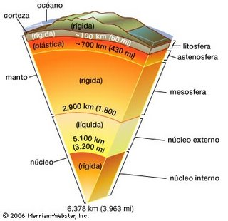

  - Lurraren dinamika eta plaken tektonika.

Barne geodinamika:
Lurra ez da planeta estatikoa, bai bere kanpo aldean eta bai bere barnealdean, mugimenduak etengabe gertatzen dira.

Gaur egun jakina da, kanpo gunean konbekzio korronteak daudela, material eroale bat (burdina), barne nukleoaren tenperatura desberdintasunarengatik bueltaka dago. Korronte hauei esker lurrean eremu magnetikoa dugu.

Eremu magnetikoa sortzeko baldintzak, honako hauek dira:
  - Gunea, material eroalez osatuta egotea, kasu honetan Fe.
  - Material eroalea mugitzen egotea.

Lurraren polo magnetikoak, ez datoz bat geografikoekin, gainera, ipar magnetikoa mugitzen joaten da. Oraintxe bertan, iparraldea positiboa da, baina poloen aldaranzketa gertatzen denez, momenturen batean, poloak aldatu egingo dira.

Mantua ere, mugimenduan dago. Plaken tektonikarengatik, bata bestearen gainean jartzen dira eta azpian dagoena sakontzen joaten da desegin arte. Honela, arrokak berritzen doaz eta berriz ere gora joatean, korronteak sortzen ditu. Hiru korronte modelo daude, hiru suposizio.

C. ereduari dagokionez, honako honetan datza; Mantua magma ganbara bat izango balitz bezala jokatzen duela proposatzen du. Lurraren beroak konbekzio korronte hauek handitzea eta txikitzea eragiten du, eredu konplexuetan, inongo nahasketarik gertatu gabe. Azpiko eremuko materialen bat igotzen da luma moduan.
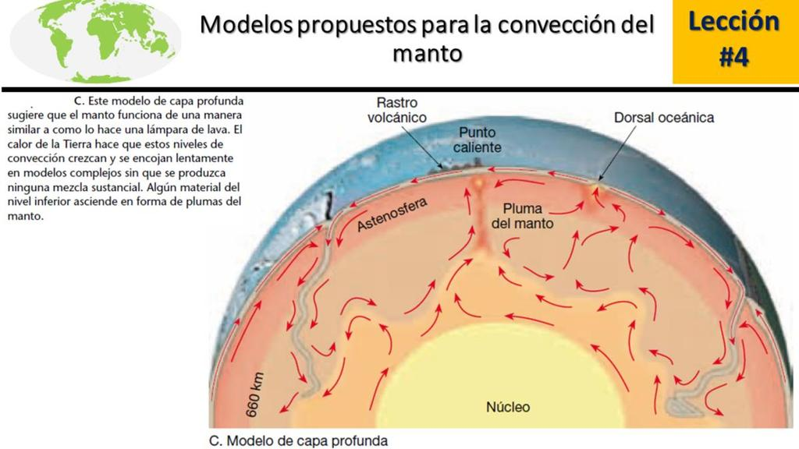
Plaken tektoniken teoria ondorioztatzeko, lehenengo bi teoria hauetan oinarritu ziren:
- Kontinenten jitoaren teoria (Alfred Wegener):
Kontinenteak mugitu izan direla, hau da, beti toki berean ez direla egon dio; Nola suposatu zuen hori?
- Fosil berdinak munduko toki ezberdinetan azaldu ziren.
- Magma dortsal ozeanikotik ateratzean, mineralaren barne eremua desordenatua dago eta hau ateratzean eremu magnetikoarekiko ordenatzen da. Magma hoztean, arroka bihurtzean, momentuan dagoen eremu magnetikoarekiko ordenatua geratuko da. Erregistratze hori, 580º (Curie tenperatura) -tik behera jaistean gertatuko da.
- Glaziar metakin mota berdinak toki ezberdinetan.

- Hondo ozeanikoaren hedapena:
Bulkanismo joera handia dagoen tokietan; fusio partzial baten bidez, litosfera ozeaniko berria sortzen da, dortsala, hau da, lurrazal ozeaniko berria. Lurrazal zaharrenak bestearen azpitik sartzeko eta birziklatzeko joera du, subdukzioa. Fosa suntsituz doa eta lurrazal berria sortuz.

Dortsalaren gaineko bolkanak, aktibitate handiagoa izango dute. Inguruan daudenak ordea, gutxiago. Ertz positiboak ere badaude, bulkanismorako joera ez duten tokiak dira, subdukziorik gabeak.

Dortsalaren bi aldeak, guztiz simetrikoak dira. Ondorengo eskema honek, eremu magnetikoaren iparra non egon den adierazten du. Orain dagoen ipar poloa, dortsalaren gainean dagoena da, bertatik desplazatuz, lehenago egondakoak azaltzen dira.

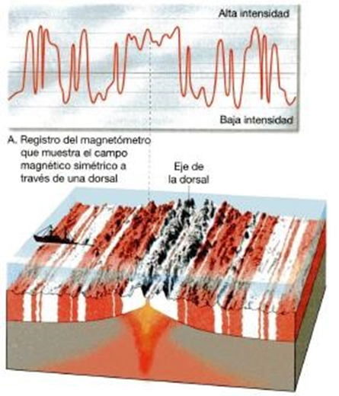
Gorria bada, Ipar magnetikoa Hegoaldean zegoela adierazten du. Zuria bada, ordea, Iparrean. Gaur egun, Iparrean dago.

Plaken tektonikaren teoria:
Hau, azken bi teoria horiek erlazionatuz, teoria hau ondorioztatzen da, hau, ideia ezberdinez osatutako teoria bat da.

Lurraren ezaugarri geologiko garrantzitsuenak, mendikateak, arroak,
kontinenteak mugimendu hauen ondorio dira. Mugimendu hauek, subdukzio eta hondo ozeanikoen hedapenaren mekanismoak direla eta ematen dira.

Plaka litosferikoa, zatiturik dago. Forma eta tamainaz aldatzen da, baina hauek oso abiadura geldoa dute eta tenperaturarengatik mugitzen dira. Plaka litosferikoak, ozeaniko eta kontinentalak dira, baina ez denak, hauez osaturikoa gutxiengoa da eta.

Litosfera kontinentalean, arroka mota gehiago daude ozeanikoan baino, beste arrazoi batzuen artean, mineral hidratatuen fusioak magmaren konposizioa aldatzen dutelako.

Plaken artean, ertz ego muga ezberdinak daude: (Lurrikarak aztertuz, plaken mugak jakin ditzazkegu)

- Ertz dibergenteak, hauek espantsio mugimenduak egiten dituzte. (dortsal ozeanikoetan)

Ertz dibergente guztiak ez daude litosfera ozeanikoan, Kontinente baten apurketa ere sorrarazi dezake:
- Mantutik arroka beroaren igoera.
- Tentsio failak eratzen dira eta bolkanismoa.
- Rift bailarak eratzen dira.
- Rift bailarak luzatu eta hondoratzen dira eta azkenean ozeanoa eratzen da.
- Aktibitate bolkanikoa jarraitzen du hondo ozeaniko berria eratuz.
- Adibideak; Kaliforniako golkoa, itsaso gorriaren sorkuntza.

Beroa igotzen da eta tenperaturaren eraginez, plaka apurketa gertatzen da. Horren ondorioz, rift bailarak sortzen dira.

- Ertz konbergenteak, Subdukzioa, lurra berritzea eragiten duena.
Hondoratzen den plakaren dentsitatea honakoa izan daiteke:
- Plaka zaharra, hondoratze angelu handia, lurrikarak sortzea ez da horren ohikoa. (Dentsitate handia)
- Plaka gaztea, angelu txikia, intentsitate handiko lurrikarak sortzen dituzte. (Dentsitate txikia)

Plaka zaharragoak, dentsitate handiagoa du. Dentsitatearengatik, angelu handiagoarekin subduzituko da eta lurrikarak ez dira hain ohikoak, plaka gazteetan bezela, dentsitate txikiagoa izanik, azaletik gertuago gertatzen direlarik.

Plaken konposizioaren arabera hiru mota ezberdintzen dira:
- Litosfera ozeaniko eta kontinentalaren arteko konbergentzia; Arku bolkaniko kontinentala.
- Litosfera ozeaniko eta ozeanikoaren arteko konbergentzia; Irla bolkanikoko arkuak. (Dentsitate gehien duena da subduzitzen dena)
- Litosfera kontinental eta kontinentalaren arteko konbergentzia;

Mendi lerroak, ertz plaka konbergente eta dibergenteetan sortzen dia.
- Faila transformakorrak, azalera txikietan mugimendu bortitzak eragiten dituztenak dira. Dortsalak banatu eta mugimendua paraleloa denean, lurrikara bortitzak sortzen dira.

Japon, batik bat, puntu hirukoitza da, hiru plaken artean dagoelako.

Teoria egiaztatzeko:
- Lurrikaren kokapena aztertu da.
- Zundaketak egin dira.
- Puntu beroak mapan identifikatu eta kokatu dira.

Puntu beroak, estatikoak dira eta gehiago daude ozeanoan, kontinenteetan baino, hauek hartzen duten zonaldea handiagoa delako. (Hawaii, Kanariar irlak)

  - Arroka eta mineralen kontzeptua.

Arrokak: lurrazala (lurzorua izan ezik) osatzen duen edozein material mineral, kontsolidatua nahiz kontsolidatu gabea. Osaera kimiko ez-homogeneoa du eta mineral batez edo hainbat mineralez osatutako agregatua da.

Mineralak: Prozesu inorganiko naturalen bitartez sortutako elementu edo elementuen konbinazio kimikoa. Orokorrean solidoak, homogeneoak, konposizio kimiko zehatza dute (muga batzuen bitartean), egitura kristalinoa erakusten dute eta baldintza konkretu batzuen bitartean (P, T) egonkorrak dira.

Mineralek, baldintza bat bete behar dute, hau, naturala eta inorganikoa izatea da.

Solido kristalinoa, atomo eta egitura ordenaturik duen solidoa da, solido amorfoa ordea, egitura desordenatua duena.

Batzuetan, katioi batzuen ordez, beste batzuk sar daitezke eta honek, minerala ez.purua izatea ekartzen du.

Fisikoki osagai kimiko sinpleetan banatu ezin daitekeen sustantzia solidoa da.

  - Arroka motak eta arroken zikloa.
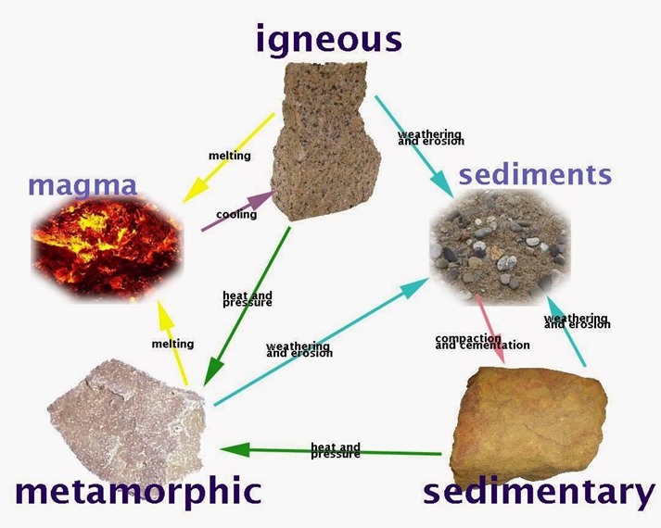
Ziklo handi bat da, arrokak birziklatzen doaz, gainera, ez da prozesu jarrai bat, atzera eta aurrera egin dezake zikloak eta ez hori bakarrik, ez dago fasetan banaturik, hau da, ezaugarri kimiko fisikoen araberakoak dira.
- Ignoaren sorrera: Hoztuz, gogortuz, kristalizatuz.
Lurreko hobi metaliko gehienak, arroka igneoen sorrerarekin zerikusia dute.
- Metamorfikoen sorrera: Hondoratzen joaten dira eta presioaren eraginez sortzen da, lur barnean.
- Sedimentarioaren sorrera: Sedimentuak pilatuz, elkartuz. Beste motetako arroken higaduratik sortutako sedimentuak.
Sedimentazioa, harrien desgastatze edo puskatze prozesua da.

    - Arroka Igneoak. (puntu beroetan aurki ditzazkegu)
Lur barnean sortu ondoren, azaleratzen diren arrokak dira. Bi mota daude:
- Plutonikoak: Sakonera txikietan hozten direnak.
- Bolkanikoak: Azalera heltzean edo aireratzean hozten diren arrokak. (magmaren jatorriaren araberakoak)

Solidoen urtze kurba:
Arrokak bi moduetara urtu daitezke; Tenperaturaren bidez edo deskonpresio bidez. Mineral hidratatuak izateak ere eragiten du. Hidratatuak izatean, T eta P bajuagoetan urtzen dira.

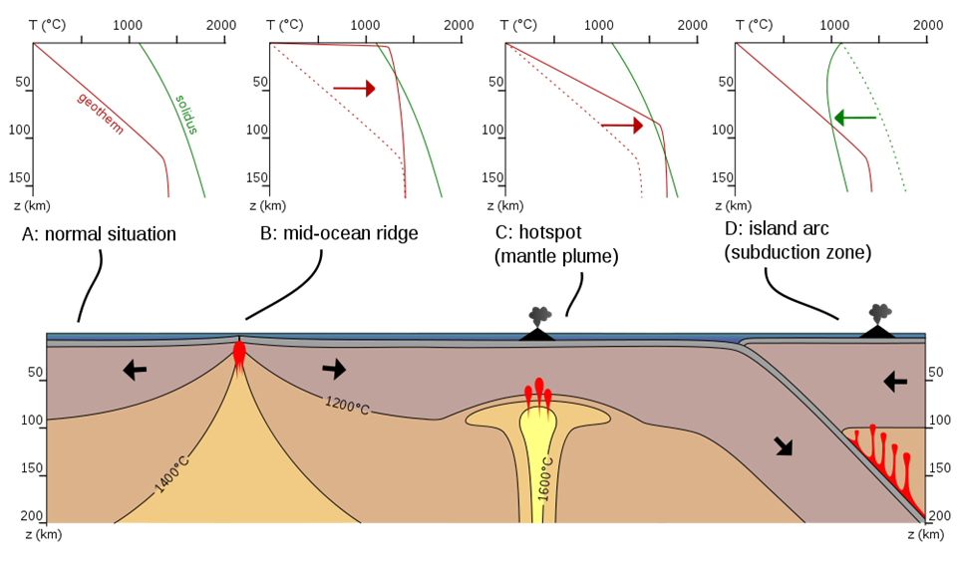
Urtzen den tokiaren arabera ere, ez da baldintza berdinetan gertatzen. Egoera normal batean, arroka solido mantenduko litzateke denbora guztian. Dortsaletan berriz, presio txikietan fusioa ematen da. Lumetan tenperatura eta presio altuagoetan eta azkenik subdukzio zonetan, tenperatura txikiagoetan.

Dortsaletako magma, basikoagoa da (dentsitate handiagoa), subdukzio zonetakoa baino. Hau, azidoagoa edo neutroa da. Magmaren arabera, arroka mota desberdinak eratzen dira.
Magma mota | Silize kopurua (%) | Na, K eta Al | Ca, Fe eta Mg | Dentsitatea
Ultrabasiko | <45
Basiko | 45-52
Bitartekoa | 53-65
Azidoa | >65

Arroka igneo basico batek ez du CO3⁻

Bowen seriea: Tenperatura jeistean zein mineral kristalizatzen diren determinatzen du.
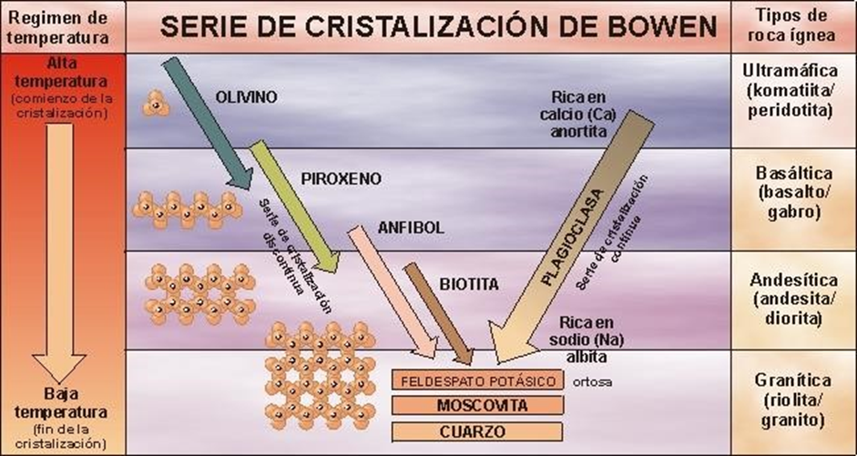
Tenperatura jeisten den heinen, isolatuak izan ordez, kateak osatzen dituzte. Ondoren kateak elkarrekin batuz.

Geroz eta tenperatura altuagoan osatzen bada, arroka, basikoagoa izango da. (Goiko hiru ilaretako kristalizazioa, basikoa da)
Tenperatura bajuetan kristaltzen den feldespatoa, potasioan aberatsa da. Magma azidoan, tenperatura bajuan, Na, K Al eta Si dira ohikoak.

Prozesua, jarraia edo ez-jarraia izan daiteke, hau da, gutxinaka mineral bakoitza kristaltzen joan daiteke edo plagioklasa, mineral bakarra kristalizatu baina konposaketa aldatuz.

Zenbat eta Fe, Mg eta Ca gehiago izan, dentsitate handiagoa dute.

Granitoaren mineralogia tipikoa: Feldespatoa, plagioklasa, kuartzoa, muskobita eta biotita.

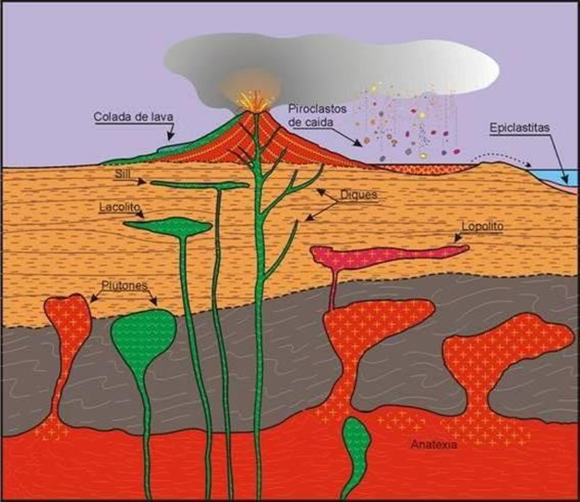
Lakolitoek, inguruko arrokak deformatzen dituzte.
Dikeak, sumendira iristen ez diren bidetan hozten dira.
Erorketazko piroklastoak, sumendiak explosionatu ondoren, lurrean hozten dira.

Textura: (begi bistaz nola ikusten diren)
- Faneritikoak, kristalak ikus ditzazkegunean.
- Afanitikoak, mirenal ezberdinak ez ditugunean identifikatzen. (bat-batean atera eta hozten direnak)
Hauetaz gain, tartean gehiago daude, baina ez dira garrantzitsuak.

Arroka bolkaniko tipiko eta normalean duten ehundura, afanitikoa da.
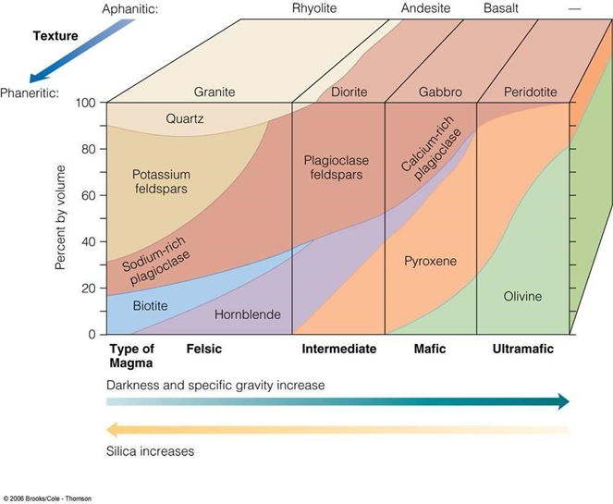

    - Arroka Sedimentarioak.
Arroka sedimentarioak, segmentuetatik datoz. Segmentu hauek, meteorizazioaren ondorioz, arroka bihurtzen dira. Meteorizazioa, arroken degradazioa da, lurrazaleko baldintza fisiko-kimikoen bidez gertatzen dena.

Higidura eta meteorizazioan eragiten duten faktoreak:
- Glaziarrak. (urak inguruko arrokak hautsi)
- Haizea. (dunak)
- Olatuak eta itsas-korronteak, higadura bi norabideetan ematen da.
- Ur korronteak, higidura beti norabide berean. (ibaiak)

Litifikazioa:
Arroka bihurtzeko prozesua da, presioa handitzen doa eta sedimentuak elkartzen doaz.
Litifikazioa, diagenesiaren bitartez izan daiteke; segmentatuz, trinkotu egiten dira, arroken artean dauden anioi eta katioien bidez, honela azkenik, segmentatuz.
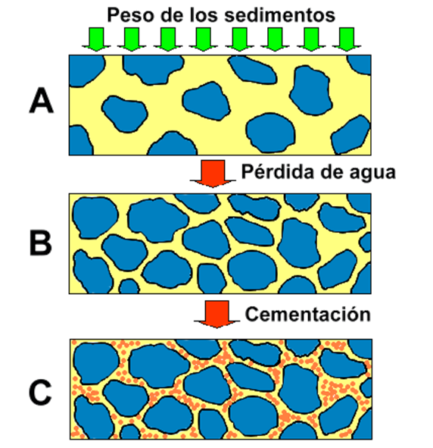
Ez da horren tenperatura eta presio altuetan gertatu behar, aurreko arroketan ez bezala.
Segmentu eta partikulek, ez dute beti konposizio bera.

Ezaugarriak eta sailkapena:
Arroka sedimentarioak bi motatakoak izan daitezke:
- Detritikoak, hauek, pikor tamainaren araberakoak dira. Ezin dugu arrokaren konposaketa jakin.
Sedimentua | Prozesua | Arroka
Legarra | Trinkotzea/sedimentazioa  - Klasto borobilduak  - Angeludun klastoak | - Konglomeratua  - Bretxa sedimentarioa
Harea | Trinkotzea/sedimentazioa | Hareharria  - Kuartzita (gehiena kuartzo)  - Arkosa (>25% feldepatoa)
Lohia | Trinkotzea/sedimentazioa | Lohiarra (batez ere lohiarra)
Buztina | Trinkotzea | - Lutita (lohia eta buztina)  - Lutita buztintsua (batez ere buztina)

Lutitak, pisuarengatik zapaldu egiten dira eta xafletan agertzen dira. Batik bat, arbelak metamorfosia jasan duten lutitak dira.

- Kimikoak, konposizioaren araberakoak dira. Arrokaren kimikaren inguruan informazioa ematen digu.
  - Klastikoak, ezaugarri biologikoz osatuak.
  - Ez-klastikoak, ebaporazioz osatuak, osagai inorganikoz.

Konposaketa | Ehundura | Arrokaren izena
Kaltzita  (CaCO3) | Ez-klastikoa, kristalinoa pikor finetik larrira.  Klastikoa. | - Kareharri kristalinoa.  - Fosildun kareharria.
Kuartzoa | Ez-klastikoa, kristalinoa pikor finekoa. | Arroka silizeoak. (silexa)
Igeltsua | Ez-klastikoa, kristalinoa, pikor larrikoa. | Igeltsua.
Halita  (NaCl) | Ez-klastikoa, pikor finetik larrira. | Gatz gema.
Begetal zati alteratuak | Ez-klastikoa, pikor fineko materia organikoa. | Harikatza.

Ebaporazio sekuentzia: (ebaporitak)
Ebaporazioa, bi modutan gerta daiteke, ur emaria dagoenean, “malko” formaz ezagutzen dena edo ur-emari gabekoa.

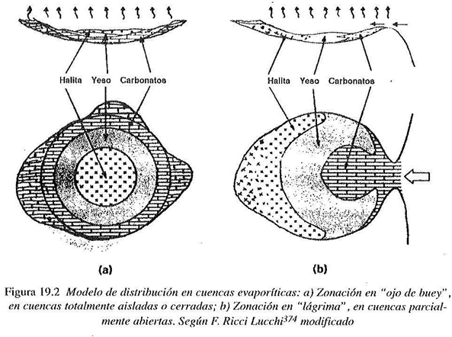

Ura ebaporatzen joaten da, eta geratzen dena kristalizatzen doa. Prozesu hau, mineraletan oso aberatsa da bai anioi eta katioietan ere.

Lehenengoaren kasuan, ez dago ur emaririk, baino bigarrenean, ur emaria dago eta honen ondorioz, mineralen kontzentrazioa aldatu egiten da.

Gazitasuna irabazten doa, ura ebaporatzen doan heinean; Kaltzita/dolomita (dolomiaren sorkuntzan, Ca-ren ordez, Mg sartzean da) gutxien izanik, ondoren anhidrita/igeltsua eta gazienak, halita/silibina izanik.

    - Arroka Metamorfikoak. (“meta”=aldatu; “morfo”=forma)

Metamorfismoa:
Egoera solidoen atomoen edo arroketan ematen den aldaketa, hauen egitura edota konposizioan. (T eta Pren ondorioz)

Presio, tenperatura eta fluidoen ezegonkortasunarengatik, arroka baldintza berrietara aldatu egiten da egokitzeko.

Metamorfismoa baldintzatzen duten faktoreak honako hauek dira;
- Tenperatura; Tenperatura altuetatik gertu edo urrun daudenaren arabera, mineral batzuk edo beste batzuk izango dituzte.
- Presioa (Kbar); Geroz eta presio handiagoa, geroz eta txikiagoa, konpaktatuagoa. Porositatea txikiagoa, ez delako hauentzat lekurik egongo. Presioari aurre egiteko, konpresioa denan, plakak norabide berean jartzen dira. (Arbela)

Metamorfismo motak:

- Erregionala. Eremu oso zabaletan ematen da, konpresio eremuan daudenean, hau da, pi plaka dauden eremuan. (T eta P altuak eragin handiagoa)
- Kontaktuzkoa (ukipen metamorfismoa). Intrusioa sortzen duen arrokaren tenperatura altuarengatik sortzen da, hau da, inguruko mineralak eraldatu egiten ditu beroaren bidez. (T altuak eragin handiagoa Pak baino)
Kuartzita eta marmola dira adibide nagusienak, kuartzo hareharriak metamorfosia jasatean, kuartzitan eraldatzen da eta berdina kareharriarekin marmola sortzeko. Biak foliaziorik gabeko ehundura dute.
- Presio altuko metamorfismoa. Subdukzio eremuan ematen da.

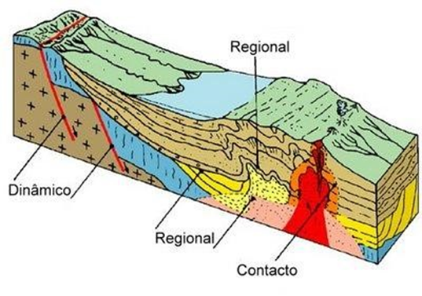
Sakonean eratzen diren arrokak, tektoniken eta plaken mugimenduaren bidez ikus dizazkegu.

